本人同意参加在线考试，自觉遵守考试纪律，诚信考试。
“考试作弊者不授予学士学位”
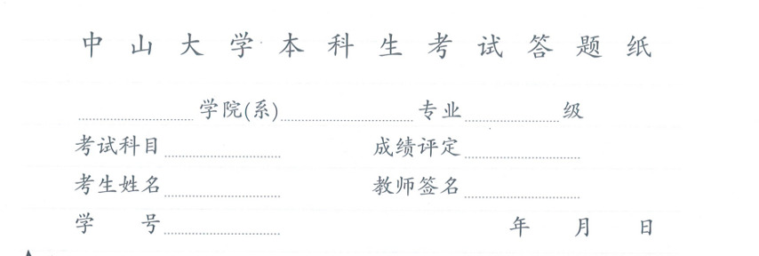
任课教师：…………………

